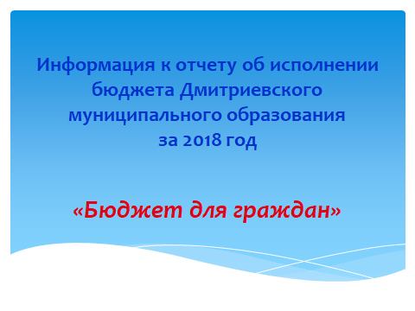

«Бюджет для граждан» - документ (информационный ресурс), содержащий основные положения о бюджете муниципального образования на очередной финансовый год или решения об исполнении бюджета муниципального образования за отчетный финансовый год в доступной для широкого круга заинтересованных пользователей форме, разрабатываемый в целях ознакомления граждан с основными целями, задачами и приоритетными направлениями бюджетной политики, обоснованиями бюджетных расходов, планируемыми и достигнутыми результатами использования бюджетных ассигнований. «Бюджет для граждан» нацелен на получение обратной связи от граждан, которым интересны современные проблемы финансов Дмитриевского муниципального образования.
Каждый житель Дмитриевского муниципального образования является участником формирования бюджета с одной стороны,как налогоплательщик, наполняя доходы бюджета, с другой – он получает часть расходов как потребитель общественных услуг.
При составлении и принятии бюджета муниципального образования обязательно учитываются пожелания граждан. Свои предложения они высказывают через депутатов Сельского совета Дмитриевского муниципального образования и через публичные слушания, которые обязательно проводятся при принятии бюджета на очередной финансовый год и плановый период.

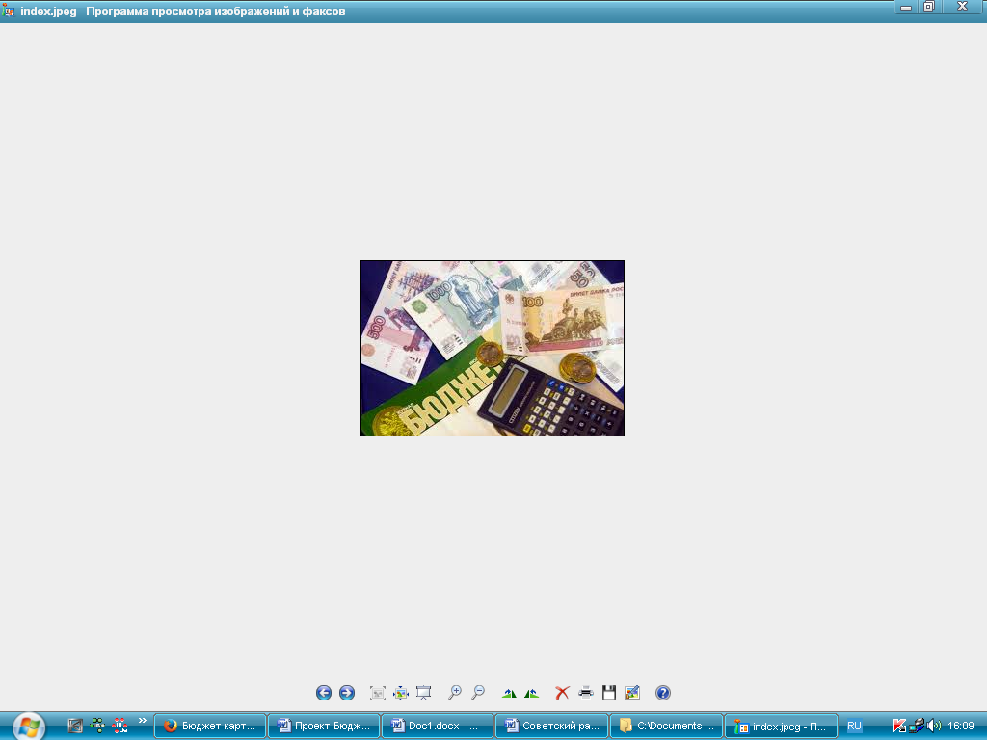
Что такое бюджет?
БЮДЖЕТ – это форма образования и расходования денежных средств, предназначенных для финансового обеспечения задач и функций государства и местного самоуправления

Бюджет муниципального образования составляется и утверждается сроком на 1 год

Составление и утверждение бюджета муниципального образования – сложный и многоуровневый процесс, основанный на правовых нормах. Формирование, рассмотрение и утверждение бюджета муниципального образования проводят ежегодно.

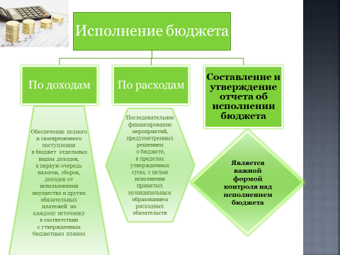

СВЕДЕНИЯ О ДОХОДАХ

Доходы бюджета–поступающие в бюджет денежные средства, за исключением средств, являющихся источниками финансирования дефицита бюджета

НАЛОГОВЫЕ ДОХОДЫ

Поступления от уплаты налогов, установленных Налоговым кодексом Российской Федерации:

- Налог на доходы физических лиц;
- Единый сельскохозяйственный налог;
- Земельный налог;
- Налог на имущество физических лиц;
- Государственная пошлина.

НЕНАЛОГОВЫЕ ДОХОДЫ

Поступления от уплаты других платежей и сборов, установленных Бюджетным Кодексом Российской Федерации, законодательством РФ, а также штрафов за нарушение законодательства:
- Доходы от использования муниципального имущества;
Доходы от продажи муниципального имущества;
- Плата за негативное воздействие на окружающую среду;
- Штрафы.

БЕЗВОЗМЕЗДНЫЕ ПОСТУПЛЕНИЯ

Поступления от других бюджетов (межбюджетные трансферты), организаций, граждан (кроме налоговых и неналоговых доходов):
- Дотации;
- Субсидии;
- Субвенции;
- Иные межбюджетные трансферты;
-Прочие безвозмездные поступления.

Доходы бюджета формируются в соответствии с бюджетным Законодательством Российской Федерации, законодательством о налогахи сборах и законодательством об иных обязательных платежах.

В бюджетДмитриевского муниципального образованияв 2018 годупоступили доходы в объеме2 988,0 тыс.рублей, в том числе налоговые доходы 2 734,0 тыс. рублей, неналоговые доходы 65,2 тыс.руб., безвозмездные поступления 188,8 тыс. рублей.Налоговые и неналоговые доходы в объеме 2799,2 тыс. рублей или 93,7% от общего объема доходов.
В структуре налоговых доходов наибольший объем поступлений обеспечен за счет:
- земельного налога – 54,6%;
- налога на имущество физических лиц – 28,0 %;
- налога на доходы физических лиц – 8,7 %.
Показатели | План | Исполнение | % исполнения
1 | 2 | 3 | 4
Доходы, всего | 2430,0 | 2988,0 | 123,0
в том числе:
Налоговые доходы | 2116,3 | 2734,0 | 129,2
Неналоговые доходы | 40,7 | 65,2 | 160,2
Безвозмездные поступления | 273,0 | 188,8 | 69,2
Расходы, всего | 2950,1 | 2591,8 | 87,9
Дефицит / Профицит | -520,1 | 396,2 | -

Доходы бюджета муниципального образованияв разрезе видов доходов
План по налоговым доходам исполнен на 129,2%,поступило 2 734,0 тыс. рублей.
(тыс.рублей)
Показатели | План | Исполнение | % исполнения
1 | 2 | 3 | 4
Налоговые доходы, всего | 2 116,3 | 2 734,0 | 129,2
В том числе:
Налог на доходы физических лиц | 240,0 | 259,6 | 108,2
Единый сельскохозяйственный налог | 4,0 | 3,4 | 85,0
Налог на имущество физических лиц | 550,0 | 838,0 | 152,4
Земельный налог | 1 321,9 | 1 632,6 | 123,5
Государственная пошлина | 0,4 | 0,4 | 100,0

План по неналоговым доходам исполнен на 160,2%, поступило 65,2 тыс. рублей.
(тыс. рублей)
Показатели | План | Исполнение | % исполнения
1 | 2 | 3 | 4
Неналоговые доходы, всего | 40,7 | 65,2 | 160,2
В том числе:
Доходы от сдачи в аренду имущества | 34,0 | 58,0 | 170,6
Прочие доходы от компенсации затрат бюджетов сельских поселений | 5,0 | 5,0 | 100,0
Прочие поступления от денежных взысканий (штрафов) | 1,7 | 2,2 | 129,4

План по безвозмездным доходам исполнен на 69,2%поступило188,8 тыс. рублей.
(тыс.рублей)
Показатели | План | Исполнение | % исполнения
1 | 2 | 3 | 4
Безвозмездные поступления, всего | 273,0 | 188,8 | 69,2
в том числе:
Дотации | 83,5 | 65,3 | 78,2
Субвенции | 73,5 | 73,5 | 100,0
Прочие межбюджетные трансферты | 50,0 | 50,0 | 100,0
Прочие безвозмездные поступления | 66,0 | 0,0 | -

СВЕДЕНИЯ О РАСХОДАХ
Расходы бюджета – выплачиваемые из бюджета денежные средства, направляемые на финансовое обеспечение задач и функций государства и местного самоуправления, за исключением средств являющихся источниками финансирования дефицита бюджета

Формирование расходов осуществляется в соответствии с расходными обязательствами, обусловленными установленным законодательством разграничением полномочий, исполнение которых должно происходить в очередном финансовом году за счет средств соответствующих бюджетов.
Доходы – Расходы = Дефицит (Профицит)
Дефицит (расходы больше доходов) Профицит (доходы больше расходов)
При превышении доходов над расходами принимается решение, как их использовать (например, накапливать резервы, остатки, погашать ранее полученные кредиты)
При превышении расходов над доходами принимается решение об источниках покрытия дефицита (например, использовать остатки средств на счете, получить кредит)

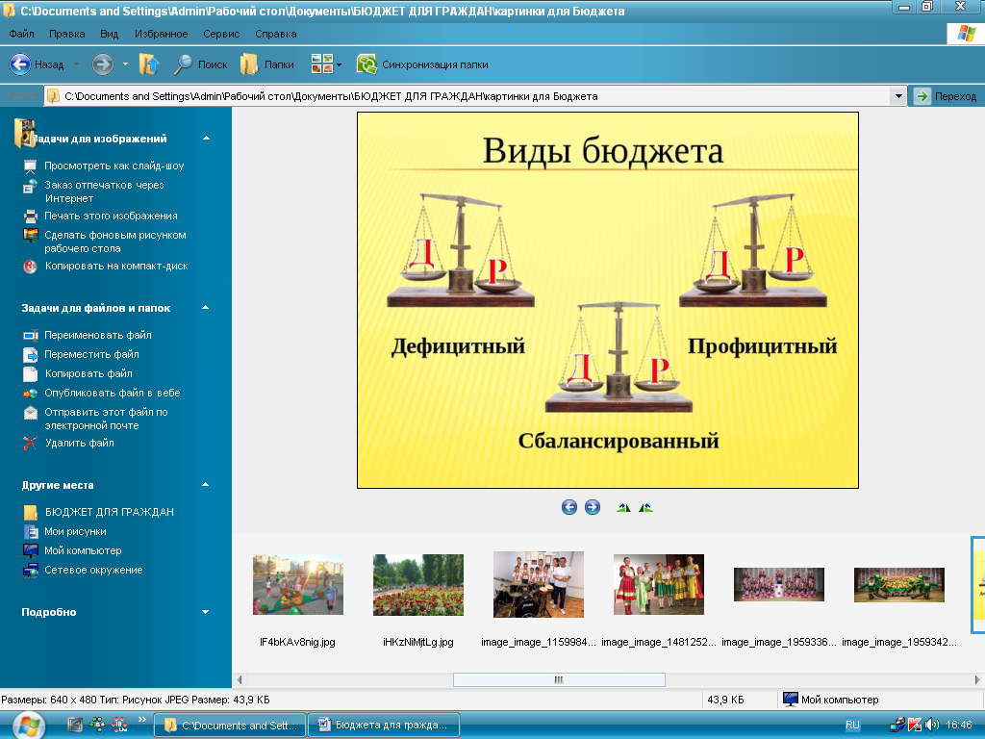

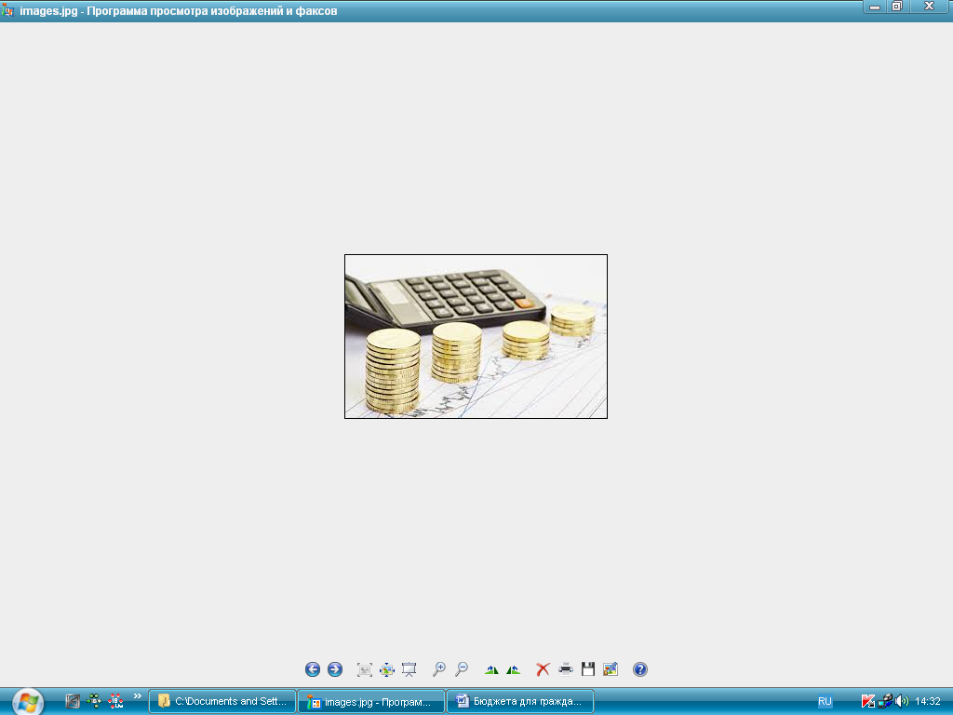
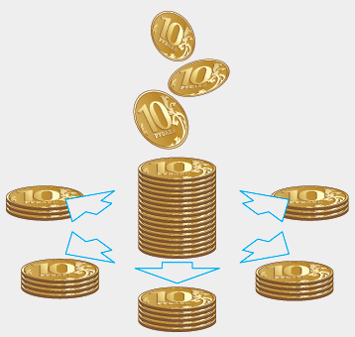

Расходы бюджета муниципального образованияпо разделам (тыс. рублей)

Раздел, подраздел | Наименование расходов | План | Исполнение | % исполнения
1 | 2 | 3 | 4 | 5
0100 | Общегосударственные вопросы | 2047,6 | 1892,7 | 92,4
0102 | Функционирование высшего должностного лица субъекта РФ и муниципального образования | 157,0 | 133,0 | 84,7
0103 | Функционирование законодательных (представительных) органов государственной власти и представительных органов муниципальных образований | 3,8 | 3,8 | 100,0
0104 | Функционирование Правительства РФ, высших исполнительных органов гос.власти субъектов РФ, местных администраций | 1698,7 | 1567,8 | 92,3
0107 | Обеспечение проведения выборов и референдумов | 67,1 | 67,1 | 100,0
0113 | Другие общегосударственные вопросы | 121,0 | 121,0 | 100,0
0200 | Национальная оборона | 73,5 | 73,5 | 100,0
0203 | Мобилизационная и вневойсковая подготовка | 73,5 | 73,5 | 100,0
0500 | Жилищно-коммунальное хозяйство | 829,0 | 625,6 | 75,5
0503 | Благоустройство | 829,0 | 625,6 | 75,5
Всего |  | 2950,1 | 2591,8 | 87,9

Удельный вес в общем объеме расходов по разделам:

Код раздела | Наименование расходов | 2018 год
1 | 2 | 3
0100 | Общегосударственный вопросы | 73,0
0200 | Национальная оборона | 2,8
0500 | Жилищно-коммунальное хозяйство | 24,2
 | ИТОГО | 100,0

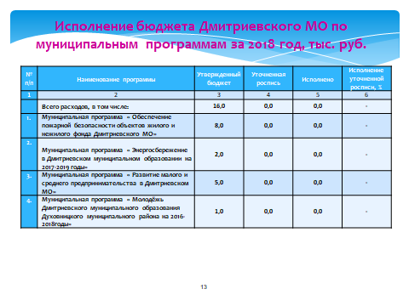

Контактная информация:
Администрация Дмитриевского
муниципального образования
График работы с 8-00 до 17-30, перерыв с 12-00 до 13-30.
Адрес: 413910, Саратовская область, Духовницкий р-н, с.Дмитриевка,ул.Ленина,д.24.Тел/факс (8 845-73) 2-69-45
Электронная почта: dmitrievka2009@yandex.ru

